**Задание 3**

* 1. ***Условие задачи (4.124)***

Дата некоторого дня определяется двумя натуральными числами: m (порядковый номер месяца) и n (число). По заданным n и m определить:

1. Дату предыдущего дня
2. Дату следующего дня
   1. ***Алгоритм выполнения программы:***

Для того, чтобы узнать даты предыдущего и следующего дня, нужно добавить и отнять единицу от текущей даты соответственно. Для вывода результата используется массив месяцев в котором содержатся их названия. Для проверки, является ли предыдущая/следующая дата днем другого месяца, используется массив с количеством дней в каждом месяце.

Код программы отображен в листинге 3.

* 1. ***Листинг 3 – Программа «Определение следующей и предыдущей даты»***

#include <iostream>

using namespace std;

int main() {

setlocale(0, "Russian");

string monthsList[12] = { "Январь", "Февраль", "Март", "Апрель", "Май", "Июнь", "Июль", "Август", "Сентябрь", "Октябрь", "Ноябрь", "Декабрь" };

int mDays[12] = { 31, 28, 31, 30, 31, 30, 31, 31, 30, 31, 30, 31 };

int d, m;

cout << "Введите число и порядковый номер месяца в невисокосном году\n";

cin >> d >> m;

if (m > 12 || m < 1 || d < 1 || d>mDays[m - 1]) {

cout << "Неверные значения";

return 1;

}

cout << "\nСледующий день ";

if (d == mDays[m - 1]) {

if (m==12) cout << 1 << " " << monthsList[0];

else

cout << 1 << " " << monthsList[m];

}

else cout << d+1 << " " << monthsList[m-1];

cout << "\nПредыдущий день ";

if (d == 1) {

if (m == 1) cout << mDays[11] << " " << monthsList[11];

else

cout << mDays[m - 2] << " " << monthsList[m - 2];

}

else cout << d -1 << " " << monthsList[m - 1];}

* 1. ***Контрольный тест:***

1. Данные n=5, m= 888888; результат: «*Неверные значения*»

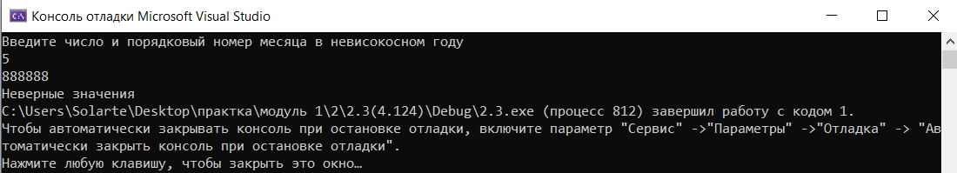

1. Данные n=2, m=12; результат: «*Следующий день 3 Декабрь; Предыдущий день 1 Декабрь*»

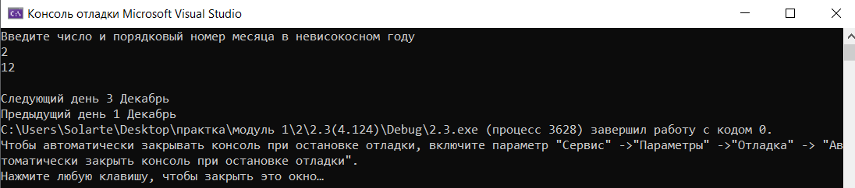

1. Данные n=1, m=1; результат: «*Следующий день 2 Январь; Предыдущий день 31 Декабрь*»

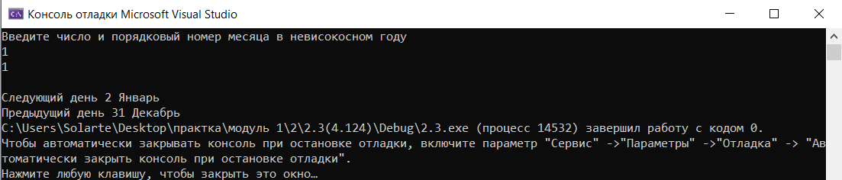

1. 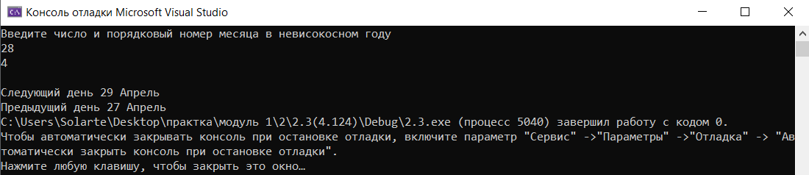Данные n=28, m=4; результат: «*Следующий день 29 Апрель; Предыдущий день 27 Апрель*»